Anne Babaya Öneriler

⇒Ana-babalar çocuklarına her gün mutlaka dü-zenli olarak “ özel zaman” ayırmalıdırlar. ( 20-30 dakika bir etkinlik seçilmelidir.)

⇒Onu, olumlu davranışlarından dolayı övün, takdir edin ve bazı zamanlar küçük ödüller ve-rin. Sizlerden olumlu sözler duyunca kendisine

güven duygusu artacaktır.

⇒Etkili yönergeler verin. Cümleler anlaşılır ve ciddi olmalı, yalvarma ve kızma şeklinde olma-malıdır. Yönerge basit olmalı, aynı anda 3-5 istek olmamalıdır. Zaman iyi ayarlanmalıdır. (çizgi film izliyorsa, filmin bitmesi beklenmeli-

dir.)

⇒DEHB olan çocuklar unutkan olabildiklerinden isteğinizi tekrarlatarak sizi anladığından emin olun. Çöp dökmek gibi her gün yapılması gere-ken görevler için “görev kartı” hazırlayıp, evin görünür bir yerine asmanız yaralı olacaktır.

⇒Bir işe başlamadan önce çocuğunuza iki me-saj verin: ben meşgulken, sen ...yapabilirsin. Beni oyalama ve rahatsız etme.

⇒İşinize başladıktan kısa bir süre sonra çocuğu-nuzun yanına giderek, olumlu davrandığı için ona güzel söyleyin ve devam etmesini isteyin. Böylece kendi başına oyun oynamasını sağlamış olursunuz.

⇒Çocuğunuza uyması gereken kurallara uyma-dığı zaman ceza vereceğinizi anlatın. Bu uygu-lamaya başlarken ilk hafta için bir veya iki olumsuz davranışı belirleyip sadece bu davra-nışları cezalandırın. Ceza zamanı geçirilmesi salonda duvara dönük bir sandalyede olmalıdır. Süre 5-20 dakika arasında değişir. Ceza zamanı konuşmaktan kaçının ve tartışmayın. Sürenin sonunda yaptığı ilk olumlu davranışı ödüllendi-rin. Cezayı konuşmaktan kaçının.

Öğretmenlere Öneriler

⇒Sürekli gözlem altında tutabileceğiniz ön sıra-lara oturtun. Yeri cam kenarı, pano yanı gibi

uyarıcılardan uzak olsun.

⇒Ders süresi içinde zaman zaman hareket im-kanı sağlayan uygun aktivitelere yönlendirin. (tahtayı sil, kağıdı çöpe at, kitabı getir) tüm sınıfın katıldığı basit fiziksel egzersizler yaptı-rın. (baş sallama, omuz silkme, el bileklerini çevirme)

⇒Yanına daha sakin, davranışları ile örnek ola-bilecek, liderlik özelliği olan bir arkadaşını

oturtun.

⇒Bazen kendi kendine konuşması, bazı sesler çıkarması, ayaklarını sallaması sizi şaşırtmasın. O birkaç şeyi bir arada yapabilir. Sizi dinlerken eli, ayağı başka bir şeyle uğraşabilir. Bunu ya-dırgayıp durdurmaya kalkışmayın.

⇒Ders anlatırken omzuna dokunun, saçını okşa-yın. O daha çok görsel ve dokunsal uyaranlar-dan etkilenir ve öğrenir. Sürekli göz göze gel-meye çalışın. Böylece onu daldığı alemden geri

getirebilirsiniz.

⇒Sınıfta alışılmışın dışında neşeli biri olun. Der-si esprilerle süslemek, görsel-işitsel malzeme-lerle zenginleştirmek işinizi kolaylaştıracaktır.

⇒Uzun yazılı ödev vermeyin. Bu durum onu yıl-dırır ve çaresiz bırakır. Bu yüzden ödevlerini ayrı verin.

⇒Küçük de olsa başarılarını sınıf içinde onurlan-dırın. Övün, cesaret verin, onaylayın,(… yapışı-na hayran kaldım, sana güveniyorum, senin dü-şüncen benim için önemli) o kadar fazla başarı-sızlık yaşarlar ki, vereceğiniz her türlü olumlu tepkiye ihtiyaçları vardır.

ŞEHİT ABDURRAHMAN ERASLAN İLK/ORTAOKULU

DİKKAT EKSİKLİĞİ VE HİPERAKTİVİTE BOZUKLUĞU (DEHB)
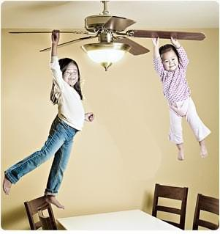

D ikkat eksikliği hiperaktivite bozuklu-ğu ( DEHB ) aşırı hareketlilik, dikkat sorunları ve istekleri erteleyememe ( dürtü-sellik ) belirtileriyle ortaya çıkan bir psiki-yatrik bozukluktur. Bir çocukta, gençte veya erişkinde DEHB var denebilmesi için bu belir-tilerin yedi yaşından önceden beri bulunma-sı, normal bir kişide olandan çok daha şid-detli düzeyde görülmesi gereklidir. Yani aşırı hareketlilik, dikkat dağınıklığı ve isteklerini erteleyememe belirtileri kişinin günlük yaşa-

mını etkileyecek boyutta olmalıdır.

Dikkat eksikliği hiperaktivite bozukluğu-nun (DEHB ) temel özelliği; dikkat süresinin kısalığı, engellemeye yönelik denetim eksik-liği nedeniyle davranışlarda ve bilişte ortaya çıkan ataklık ve huzursuzluktur. Bu çocuklar belli bir süre bir yerde oturamazlar, sürekli kıpır kıpırdırlar.

DEHB’ nin başlangıcı genellikle üç yaş do-laylarında olmakla beraber tanı koyma yaşı 6-7 yani okula başladığı yıllardır.

Tanı koyarken çocuktaki davranışların, aşağıdaki ortamların en az ikisinde görülme-si ve en az 6 ay süreyle devam ediyor olması gerekmektedir. Bu ortamlar;

- Ev ortamı

- Okul ortamı

- İletişim ortamı

DEHB’nun en sık belirtileri nelerdir?
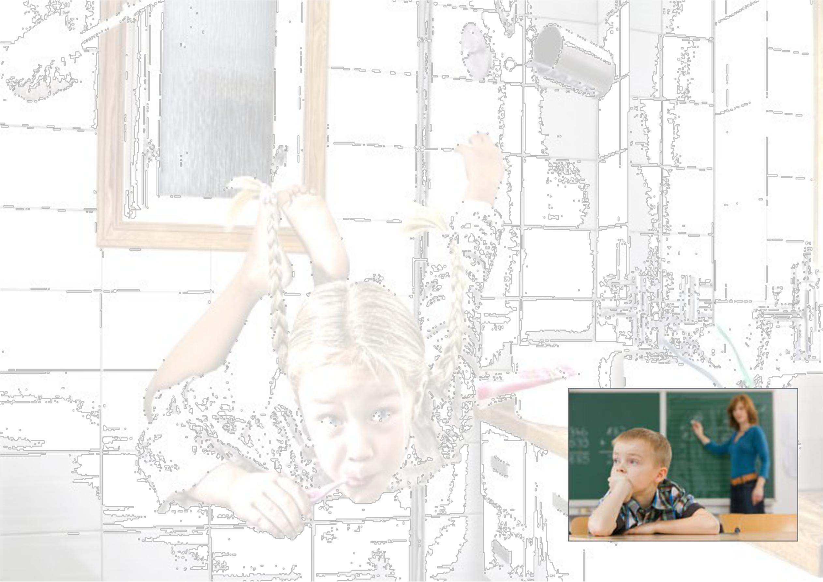

- Aşırı hareketlilik

- Yerinde oturmada güçlük

- Çok konuşma

- Dikkatini sürdürmede güçlük

- Dikkatin kolay dağılması

- Sıklıkla bir şeyler kaybetme

- Sınıfta sorulara sırasını beklemeden cevap verme

- Yönergeleri takip etmede güçlük

- Sessizce oynamada güçlük

- Oyunlarda sırasını beklemekte güçlük

- Bir etkinlikten diğer etkinliğe kayma

- Sıklıkla araya girme, sözünü kesme

- Sıklıkla ne söylendiğini dinlememe

- Tehlikeli etkinliklerle uğraşma

DEHB için tedaviler var mıdır?

- Tıbbi tedavi (İlaç tedavisi)

- Anne-baba eğitimi

- Bilişsel-davranışsal tedaviler (Psiko-pedagojik yaklaşımlar)

- Özel Eğitim programları

- Diyetin düzenlenmesi

- Aile-Hekim-Okul işbirliğinin sağlanması

Dikkat Eksikliği ve Hiperaktivite

Bozukluğunun Olumlu Yönleri

- Sıcak kanlı ve cana yakın olma

- Enerjik olmak

- Esneklik

- İyi espri yeteneğine sahip olma

- Hoşgörülü olma (bazen gerekenden faz-la zarar verici boyutta olma)

- Yaratıcılık

- Risk alabilme (Bazen zarar verici boyut-ta )

- İnsanlara kolay güvenebilme (bazen za-rar verici boyutta)

Olumlu yönlerini iyi kullanan ve kendi yapılarına uygun meslekler seçen kişilerin başarılı bir yaşamları olabilmektedir.

